附件1

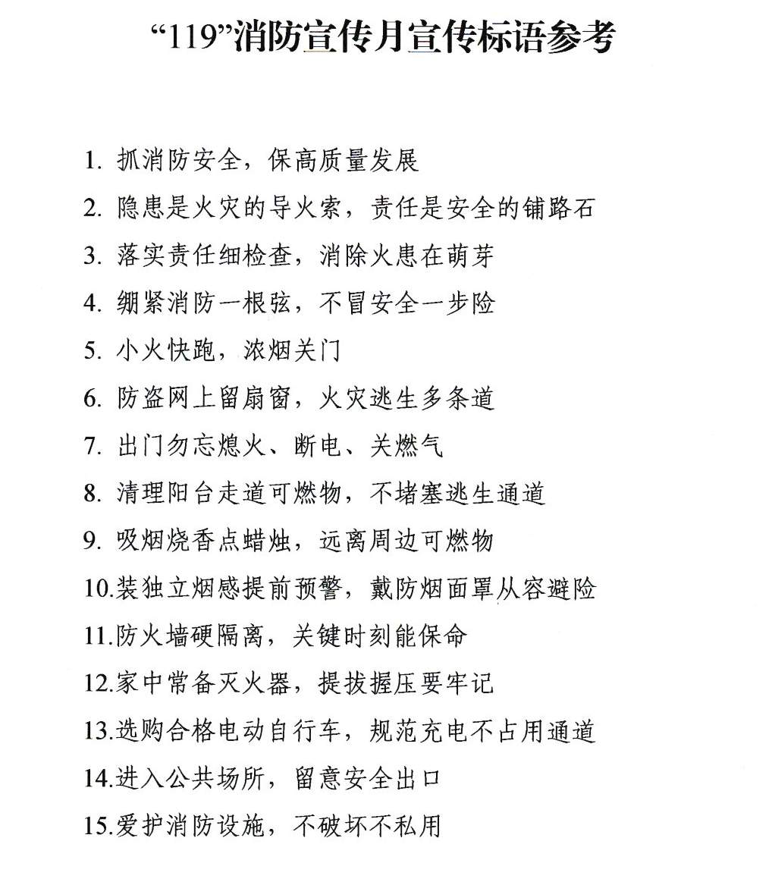

附件2
全市住建系统“119”消防宣传月联络员反馈表

姓 名 |  | 性别 |  | 职务
办公电话 |  | 手机 |  | 传真
电子邮箱
单位名称

